PROPOSIÇÕES 05 – Vereador Antônio Gilberto Portz
INDICAÇÃO – 014/2021

Indico ao Excelentíssimo Senhor Prefeito Municipal em conjunto com a Secretaria Municipal de Obras, nos termos regimentais e ouvido o plenário que seja feito um estudo de viabilidade para alargar a curva existente na junção da Rua Arlindo da Silva com a Rua Cecilia Köche Brackmann.
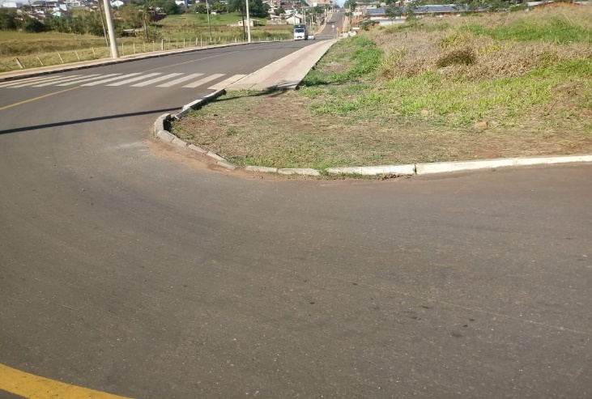

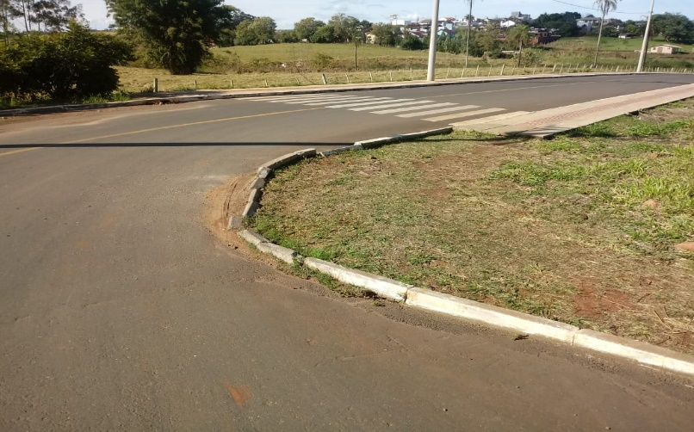

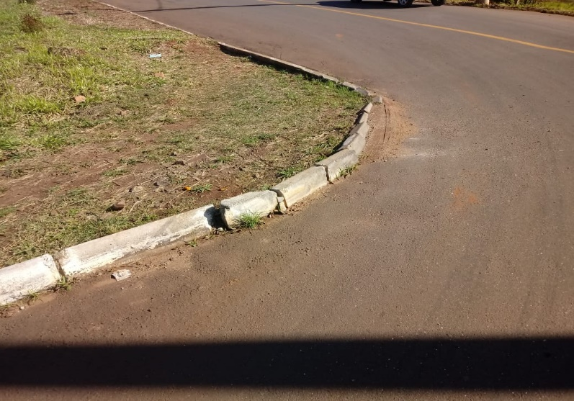

MENSAGEM JUSTIFICATIVA

Senhor Presidente;
Senhores Vereadores:

A curva da Rua Cecilia Koch Brackmann, local onde circulam diariamente vários caminhões, ficou um pouco estreita para o tamanho dos caminhões que passam pelo local, como podemos observar no cordão do meio feio, que já está bastante danificado. Assim solicito um estudo de viabilidade para alargamento da curva.

Atenciosamente,

Bom Retiro do Sul, 29 de junho de 2021.

